Diagrama de clases UML:

Un plano estático del sistema es una representación del sistema que muestra su estructura, pero no su comportamiento en el tiempo.
Es decir, describe qué componentes existen y cómo están organizados, pero no muestra cómo interactúan dinámicamente.

Un plano estático normalmente muestra:
- Clases
- Atributos
- Métodos
- Relaciones entre clases
- Componentes del sistema
- Base de datos (tablas y relaciones)
Porque:
- No muestra procesos en ejecución.
- No muestra flujo de datos en tiempo real.
- No muestra eventos o secuencias.
- Solo muestra la estructura fija del sistema.
Plano Estático | Plano Dinámico
Muestra estructura | Muestra comportamiento
Clases y relaciones | Secuencia de eventos
Componentes | Interacciones
Base de datos | Casos de uso / secuencias
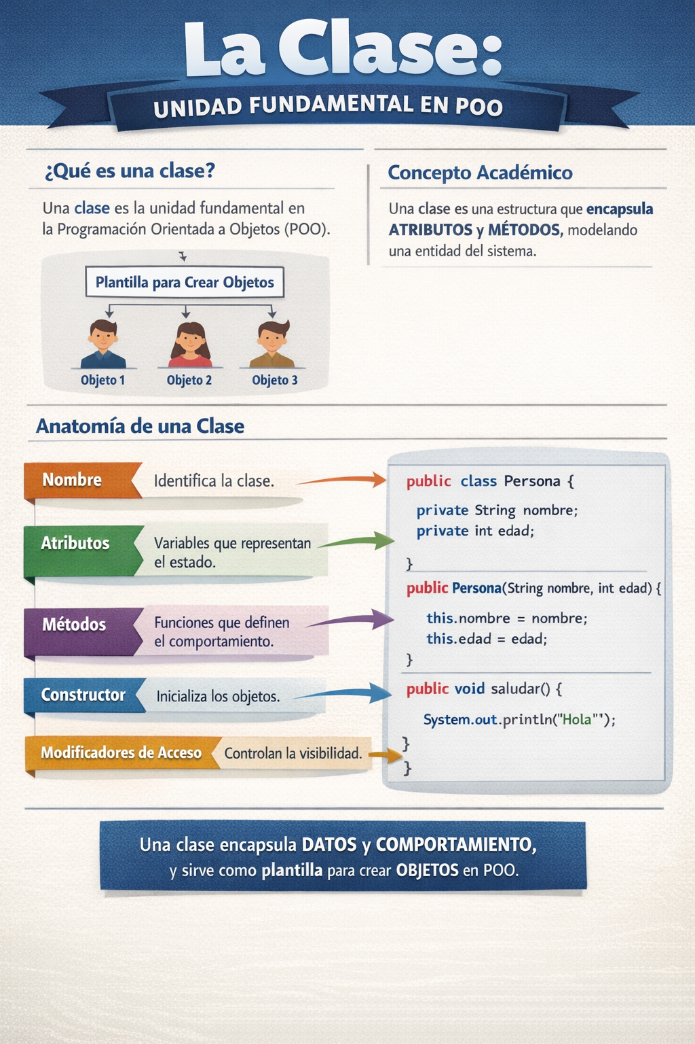

Definiendo datos: atributos y visibilidad

En programación, los datos son representaciones simbólicas de información que pueden ser almacenadas, procesadas y manipuladas por un sistema.
Desde una perspectiva académica:
Los datos constituyen valores que describen características, propiedades o estados de una entidad dentro de un sistema.
Ejemplos de datos:
Un nombre → "Santiago"
Una edad → 25
Un precio → 15000.50

Atributos:
los atributos son las variables que pertenecen a una clase y que almacenan los datos que describen el estado de un objeto.
Definición teórica:
Un atributo es una propiedad o característica definida dentro de una clase que modela el estado interno de sus objetos.
Ejemplo conceptual:
Clase: Producto
atributo: nombre
atributo: precio
atributo: cantidad
Aquí:
El dato es el valor concreto → "Pan", 2000
El atributo es la variable que lo almacena → nombre, precio

Diferencias claves:
Dato | Atributo
Valor concreto | Variable que guarda el valor
"Juan" | nombre
30 | edad

Visibilidad:
La visibilidad es un mecanismo de control de acceso que garantiza el principio de encapsulamiento en la programación orientada a objetos.
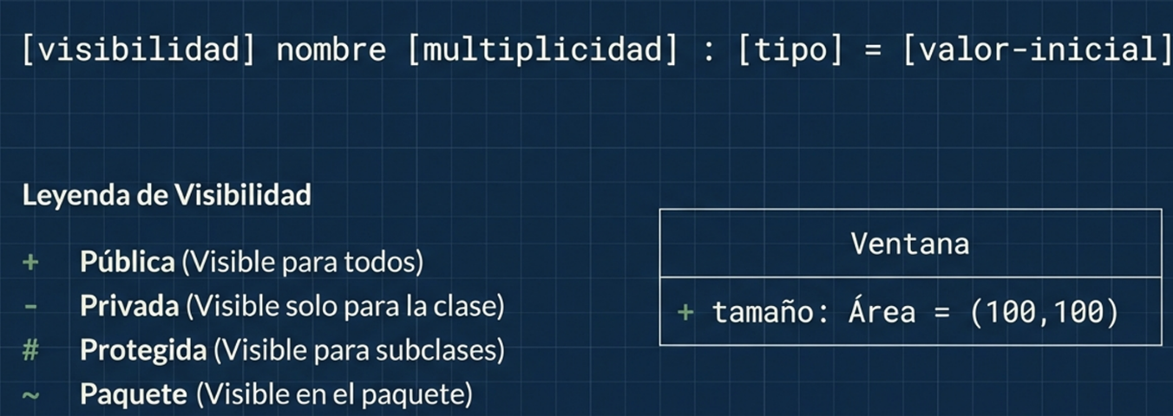

Mapa de relaciones
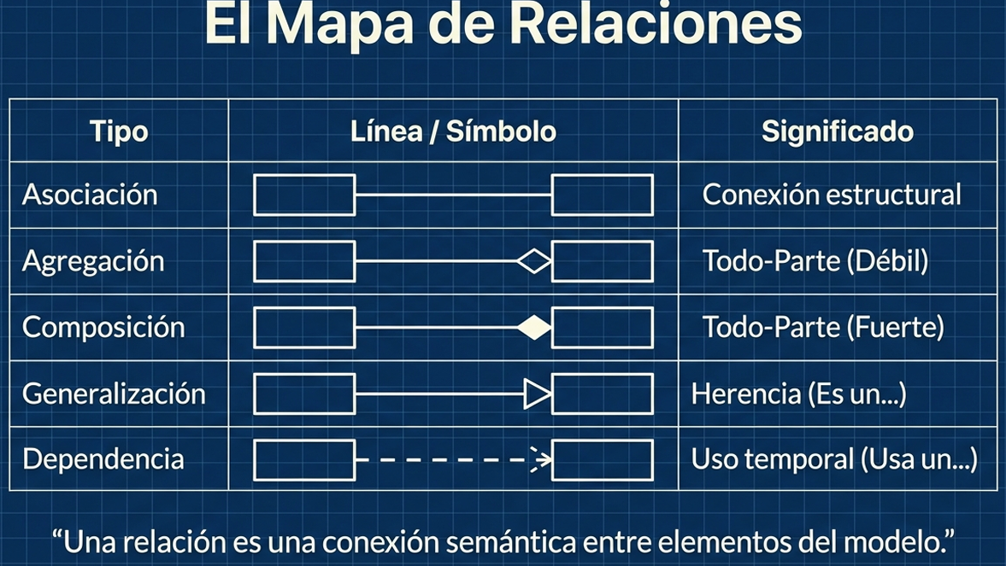

Asociación: Conexiones Estructurales

